ÔN TẬP CHƯƠNG 1
Giải toán lớp 9 SGK Tập 1 trang 39, 40, 41

Câu hỏi ôn tập chương 1:
Câu 1 (trang 39 SGK Toán 9 Tập 1).
Nêu điều kiện để x là căn bậc hai số học của số a không âm. Cho ví dụ
Trả lời:
Để x là căn bậc hai số học của số a không âm là x ≥ a và x² = a.
Ví dụ 2 là căn bậc hai số học của 4 vì 2 > 0 và 2² = 4.
Câu 2 (trang 39 SGK Toán 9 Tập 1):
Chứng minh √a² = |a| với mọi số a.
Trả lời:
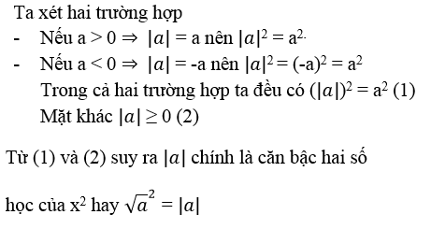
Câu 3 (trang 39 SGK Toán 9 Tập 1):
Biểu thức A phải thỏa mãn điều kiện gì để √A xác định.
Trả lời:
√A xác định khi A ≥ 0 hay nói cách khác : điều kiện xác định của căn bậc hai là biểu thức lấy căn không âm.
Câu 4 (trang 39 SGK Toán 9 Tập 1):
Phát biểu và chứng minh định lí về mối liên hệ giữa phép nhân và phép khai phương. Cho ví dụ.
Trả lời:
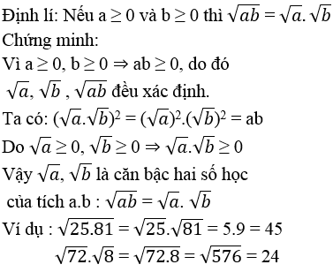
Câu 5 (trang 39 SGK Toán 9 Tập 1):
Phát biểu và chứng minh định lí về mối liên hệ giữa phép chia và phép khai phương. Cho ví dụ.
Trả lời:
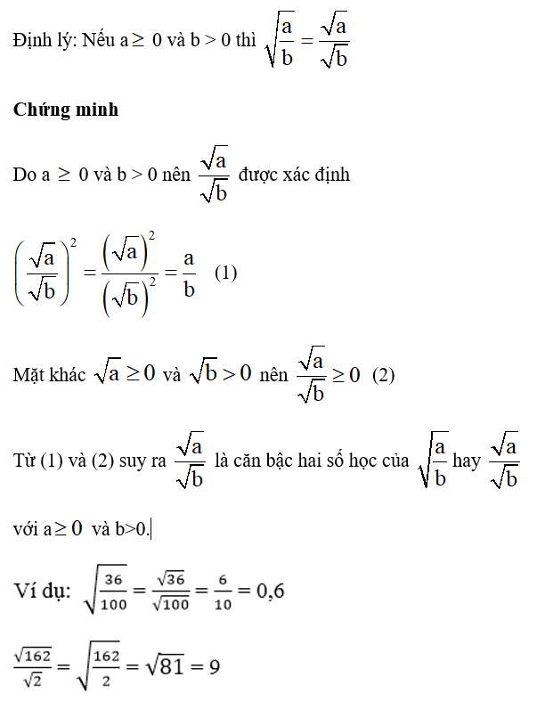

Bài 70 (trang 40 SGK Toán 9 Tập 1):
Tìm giá trị các biểu thức sau bằng cách biến đổi, rút gọn thích hợp:
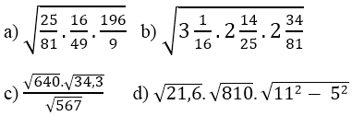
Lời giải:
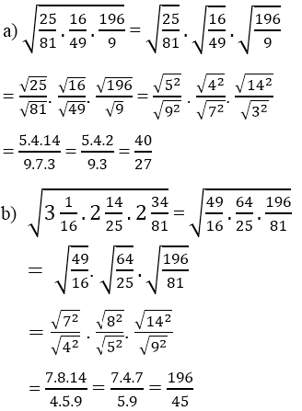
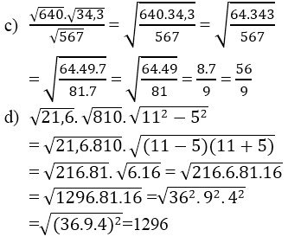

Bài 71 (trang 40 SGK Toán 9 Tập 1):
Rút gọn các biểu thức sau:
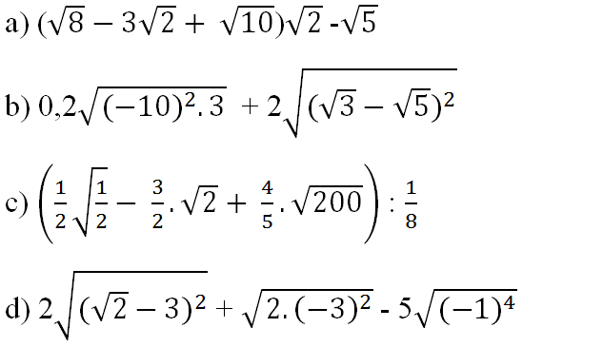
Lời giải:
a)(√8 - 3√2 + √10)√2 - √5
= (√2².2 - 3√2 + √5.2)√2 - √5
= (2√2 - 3√2 + √5.√2)√2 - √5
= (2 - 3 + √5)√2.√2 - √5
= (-1 + √5).2 - √5
= -2 + 2√5 - √5
= -2 + √5
b) 0,2√((-10)².3) + 2√(√3 - √5²)
= 0,2.10√3 + 2|√3 - √5|
= 2√3 + 2(√5 - √3)
= 0,2.10.√3 + 2|√3 - √5|
s
= 2√3 + 2(√5 - √3)
= 2√3 + 2√5 - 2√3
= 2√5
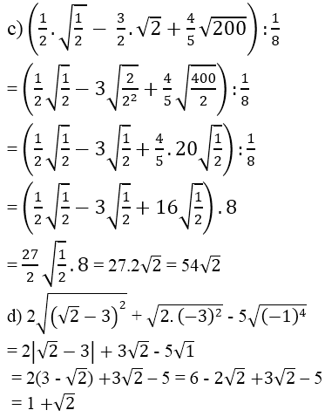

Bài 72 (trang 40 SGK Toán 9 Tập 1):
Phân tích thành nhân tử (với các số x, y, a, b không âm và a ≥ b)
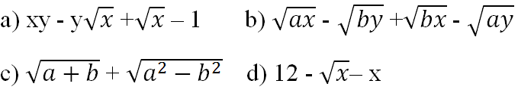
Lời giải:
a) xy - y√x + √x - 1
= (√x)².y - y√x + √x - 1
= y√x(√x - 1) + √x - 1
= (√x - 1)(y√x + 1) với x ≥ 1
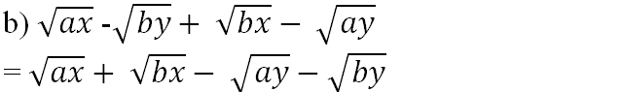
= √x(√a + √b) - √y(√a + √b)
= (√a + √b)(√x - √y) (với x, y, a và b đều không âm)
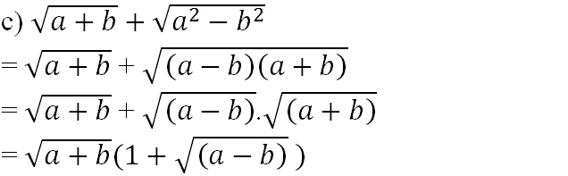
(với a + b, a - b đều không âm)
d) 12 - √x - x
= 16 - x - 4 - √x (tách 12 = 16 - 4 và đổi vị trí)
= [4² - (√x)²] - (4 + √x)
= (4 - √x)(4 + √x) - (4 + √x)
= (4 + √x)(4 - √x - 1)
= (4 + √x)(3 - √x).

Bài 73 (trang 40 SGK Toán 9 Tập 1):
Rút gọn rồi tính giá trị các biểu thức sau:
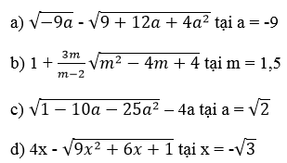
Lời giải:
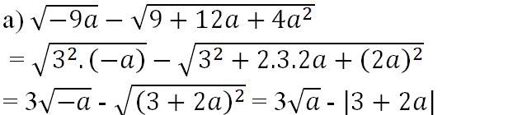
Tại a = -9 ta được:
= 3√-(-9) - |3 + 2(-9)|
= 3√3² - |3 - 18|
= 3.3 - |-15| = 9 - 15 = -6
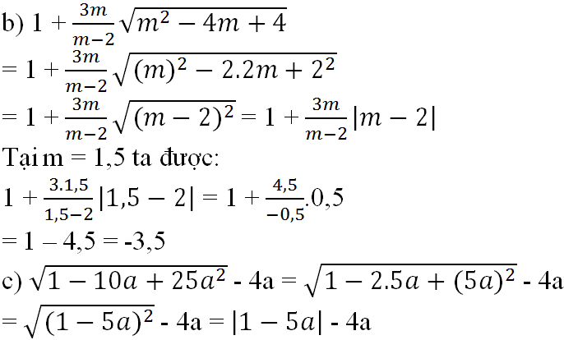
Tại a = √2 ta được:
= |1 - 5√2| - 4√2
= (5√2 - 1) - 4√2
= √2 - 1
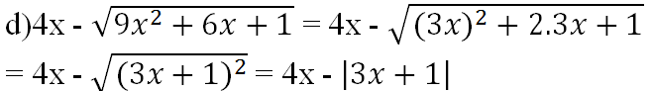
Tại x = -√3 ta được:
= 4(-√3) - |3(-√3) + 1|
= -4√3 - |-3√3 + 1|
= -4√3 - (3√3 - 1)
= -7√3 + 1.

Bài 74 (trang 40 SGK Toán 9 Tập 1):
Tìm x, biết:
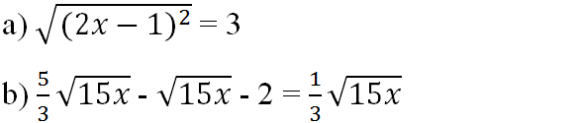
Lời giải:
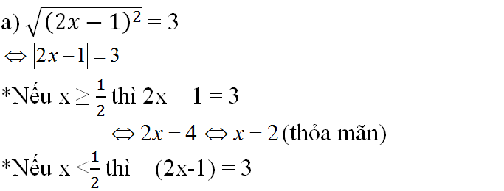
⇔ -2x + 1 = 3
⇔ -2x = 2
⇔ x = -1 (thỏa mãn)
Vậy phương trình có 2 nghiệm: x = 2 và x = -1
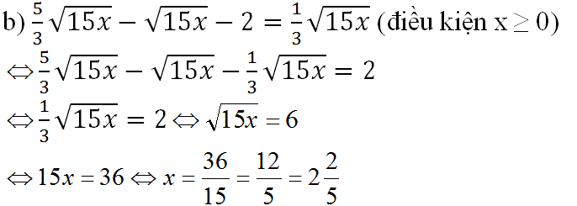

Bài 75 (trang 40 SGK Toán 9 Tập 1):
Chứng minh các đẳng thức sau:
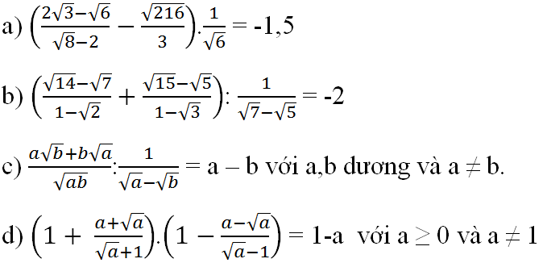
Lời giải:
Biến đổi vế trái:
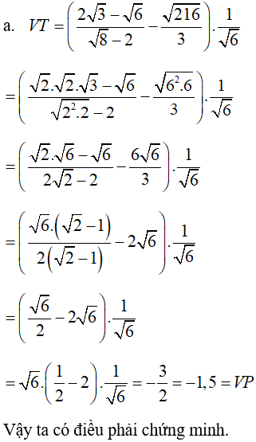
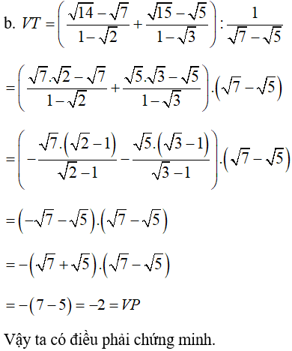
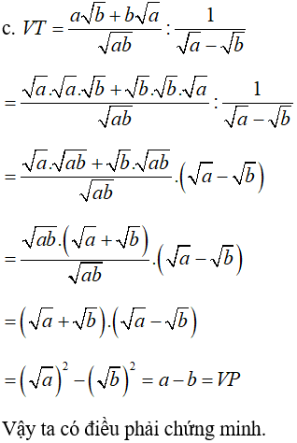
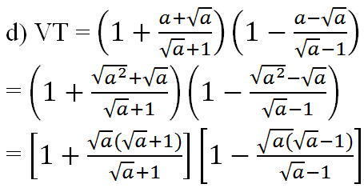
= (1 + √a)(1 - √a)
= 1 - (√a)² = 1 - a = VP (đpcm).

Bài 76 (trang 41 SGK Toán 9 Tập 1):
Cho biểu thức
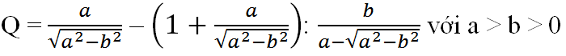
a) Rút gọn Q.
b) Xác định giá trị của Q khi a = 3b.
Lời giải:
a) Rút gọn
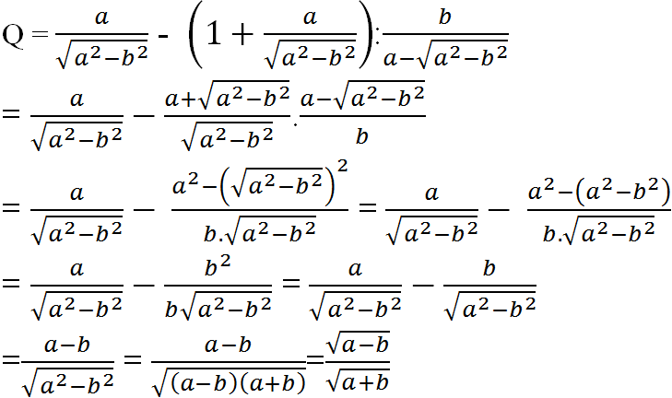
b) Thay a = 3b vào ta được:
